Электронная трудовая книжка – это удобно, надёжно и безопасно
2 сентября 2021 года
ГУ-Главное управление ПФР №9 по г. Москве и Московской области напоминает что начиная с 2020 года, Россия перешла на электронные трудовые книжки.

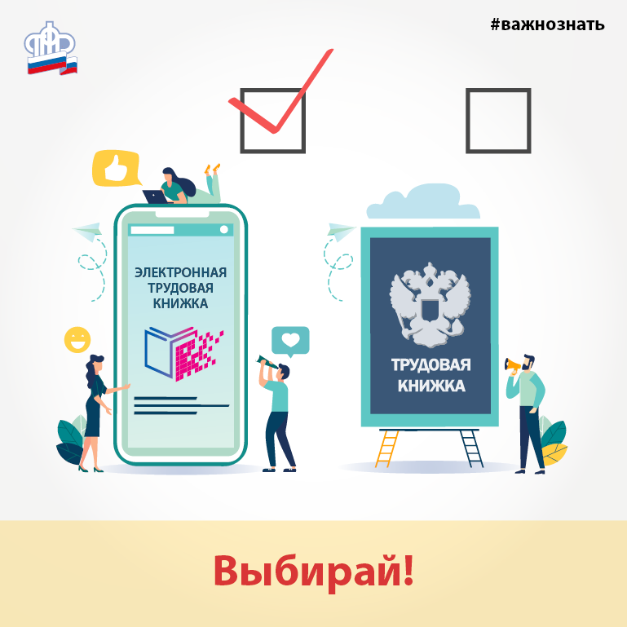
Электронная трудовая книжка сохраняет весь перечень сведений, которые учитываются в бумажной трудовой книжке, к тому же имеет достаточно весомый ряд преимуществ как для работодателей, так и для работников. Кроме этого, минимизирует риски появления ошибок при заполнении трудовой книжки, исключает риск её утраты, создаёт прозрачность трудовых отношений, потому что все данные передаются и хранятся на электронных ресурсах ПФР, а доступ к личному кабинету есть у только у гражданина.

Информационная система Пенсионного фонда Российской Федерации аттестована в соответствии с действующим законодательством в области защиты персональных данных. Многолетний опыт показывает высокий уровень её защищённости.
Выписку из электронной трудовой книжки можно получить в личном кабинете на сайте ПФР или на портале Госуслуг, в клиентской службе ПФР, а также в виде бумажной выписки у работодателя за период работы у него.

Подробнее ознакомиться с информацией об электронных трудовых книжках можно, пройдя по ссылке https://pfr.gov.ru/grazhdanam/etk/ .

